Distribución De Recursos

# Privilegios de Usuario

Bugs

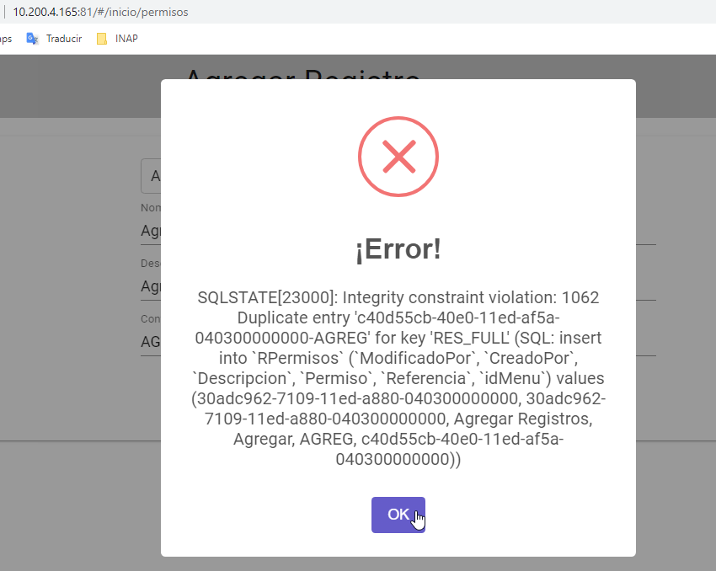

Mensaje de Error (en inglés) Se quiso agregar un Registro después de haber borrado el siguiente Registro.

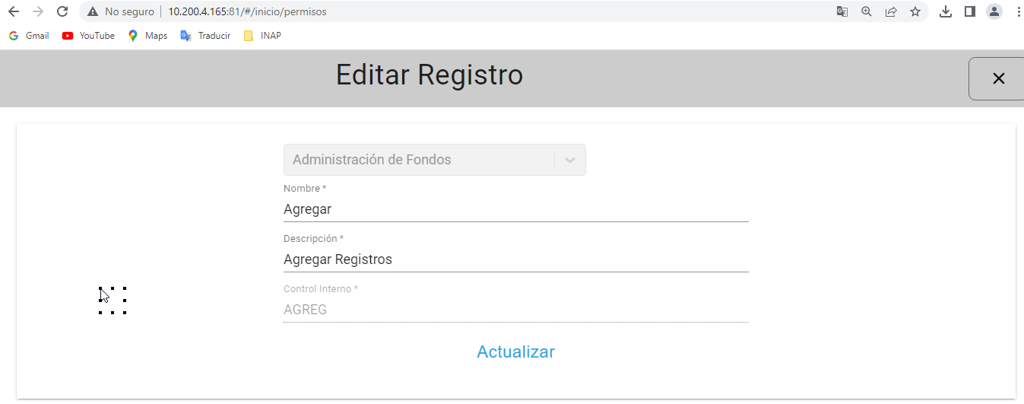

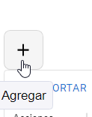

Botón Agregar tiene diferente diseño.

Mensaje de confirmación

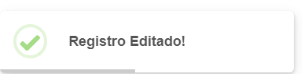Solo hice una consulta sin editar y me arrojo Registro Editado checar el uso del signo de exclamación cerrado y abierto.

Ejemplo: ¡Consulta Exitosa!

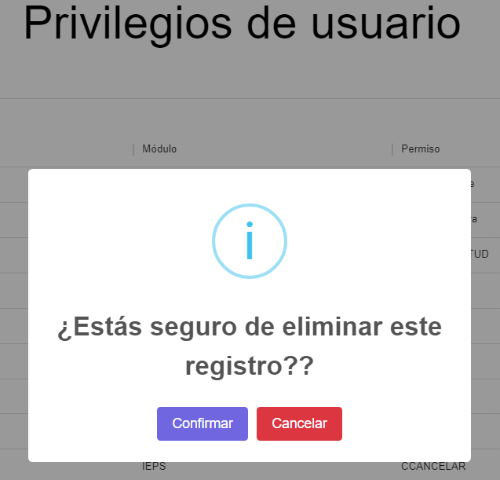

Mismo detalle con el signo de interrogación ¿Está seguro de eliminar este registro?

 ¡Consulta Exitosa!

# Perfil de usuario

El botón Guardar tiene diferente diseño a las anteriores

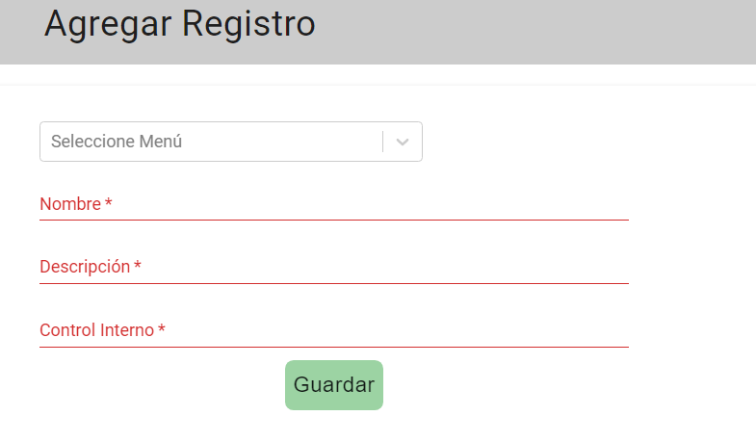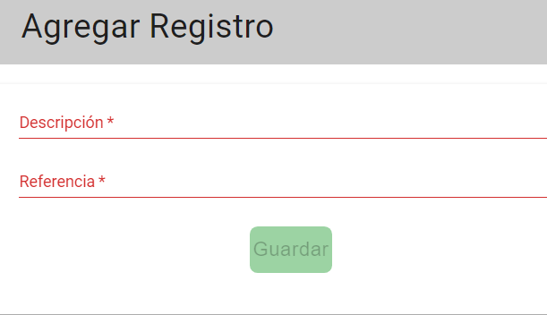

Mismos detalles en los mensajes de confirmación.

Editar

Eliminar Registro

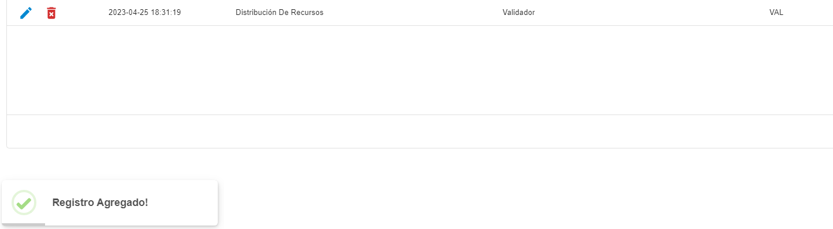

¡Registro Agregado!

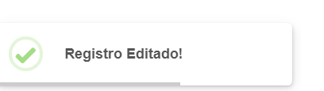¡Registro Editado!

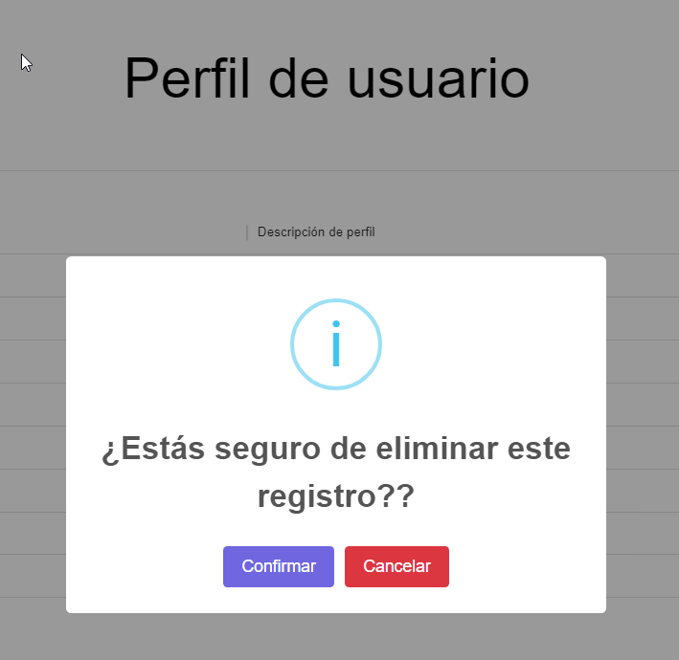

Mismo detalle con el signo de interrogación ¿Está seguro de eliminar este registro?

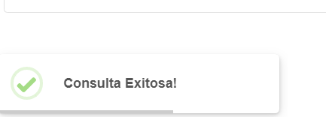¡ Mismo detalle con el signo de interrogación ¿Está seguro de eliminar este registro?

# Roles de Usuario

El título de la página principal dice solo Roles ¿está bien? O tendría que ser Roles de Usuario.

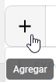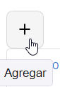 Tooltip en el botón Agregar tiene un diseño diferente a los anteriores.

Agregar Rol

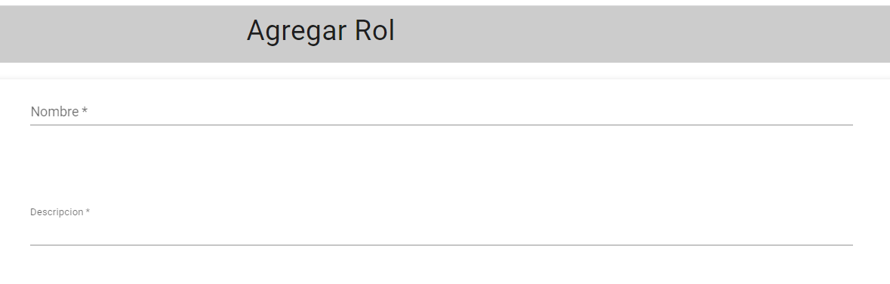

Acento en la palabra descripción.

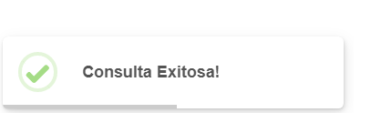

Confirmación de Mensaje realizado un nuevo registro, editar y elimimar. Dice consulta exitosa.

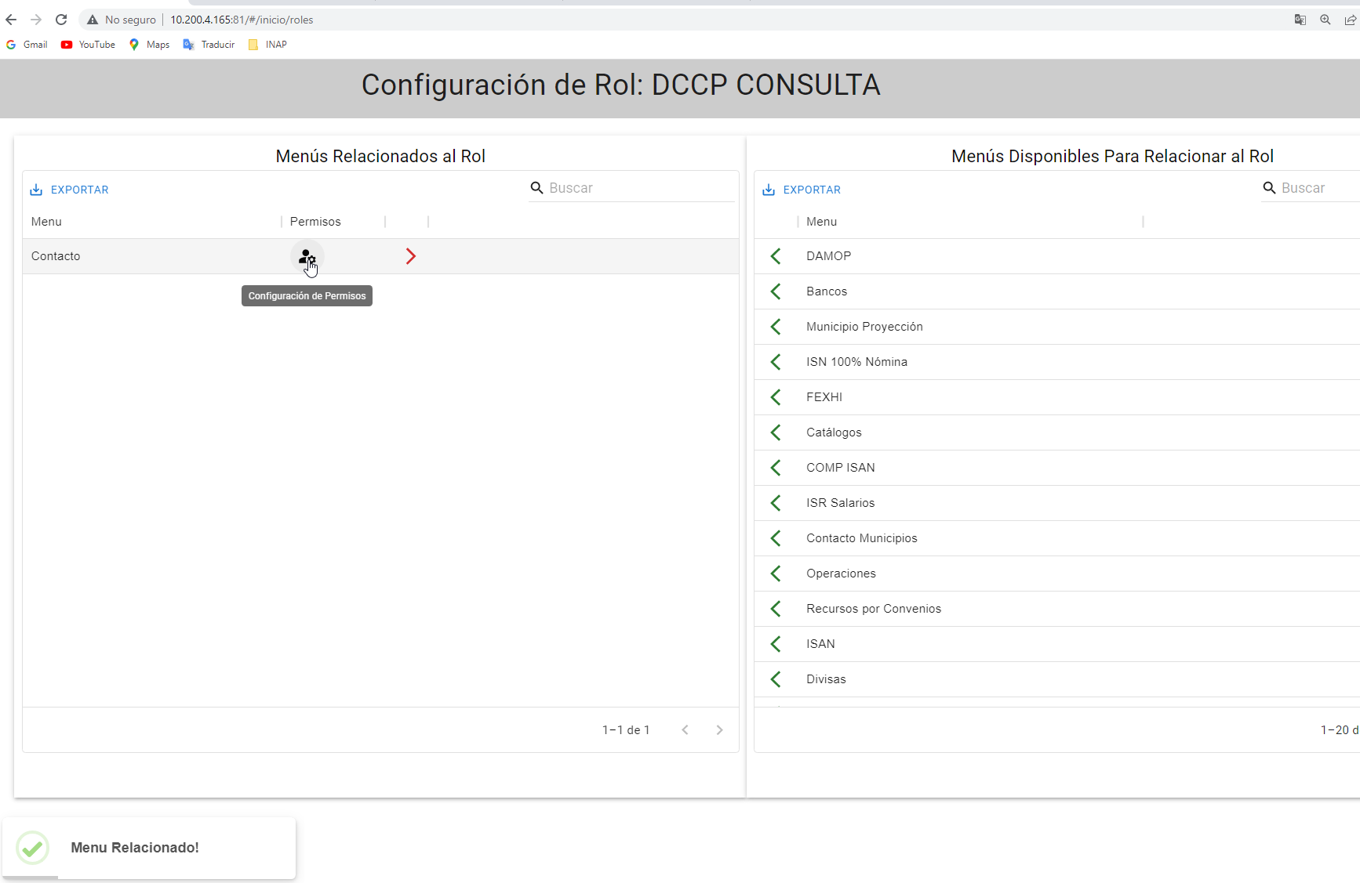

Menú con acento, agregar el acento de la palabra Menú en los tooltips descriptivos. 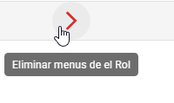

¡Menú Relacionado!

Mensaje de confirmación de permisos

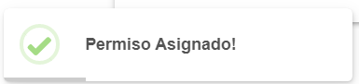

¡Permiso Asignado!

Confirmación de Mensaje realizado un nuevo registro, editar y elimimar. Dice consulta exitosa.



Menú con acento, agregar el acento de la palabra Menú en los tooltips descriptivos. 

¡Menú Relacionado!

Mensaje de confirmación de permisos



¡Permiso Asignado!

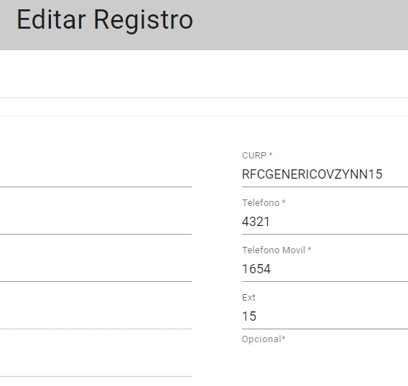

Telefono /Teléfono y Telefono Movil / Teléfono Móvil

Eliminar Registro

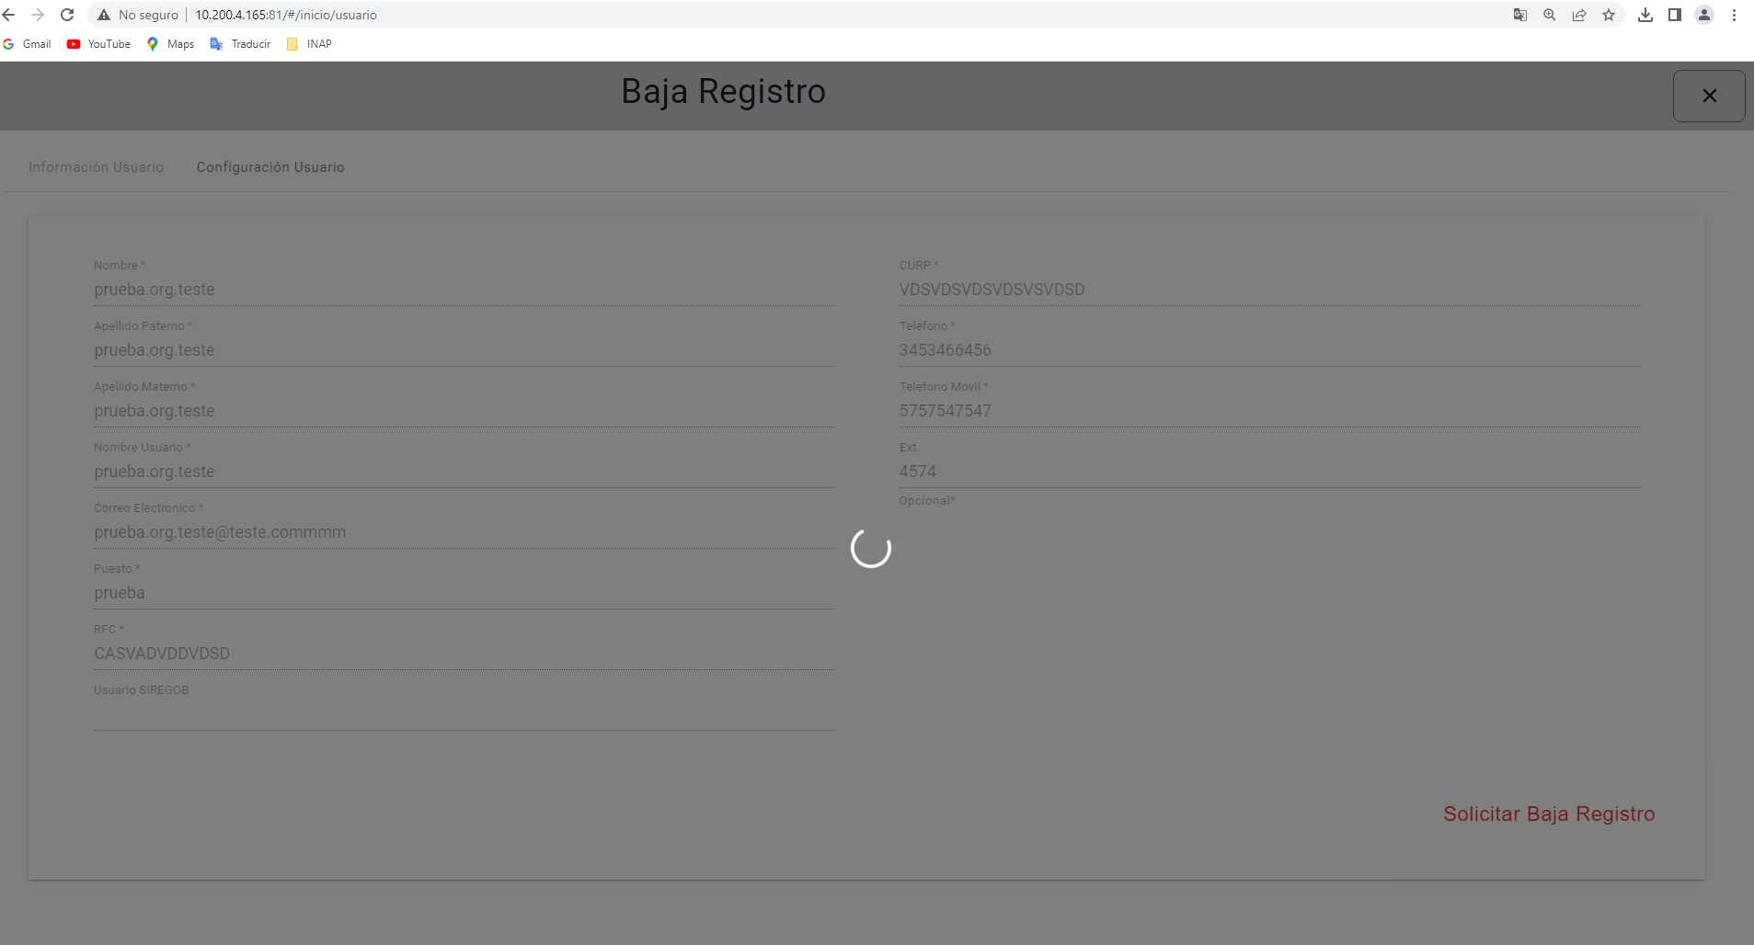

Quiero dar de baja un registro se quede pensando. Se realizó la solicitud de baja en Login

